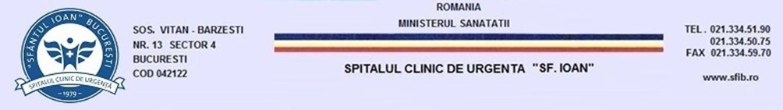

Raport de activitate al Consiliului etic al spitalului
01.01.2023 -30.06.2023

- Informații generale

Denumirea spitalului | Clinic de Urgență “Sf. Ioan”
CUI | 4204178
Cod SIRUTA SUPERIOR al localității | 179178
Județul | București
Regiunea de dezvoltare | București –Ilfov
Categoria | II
Acreditare (Da/Nu) | DA
Perioada de valabilitate a acreditării | Aviz 87/31.10.2022
Număr total de paturi | 549
Număr total de secții | 17
Număr de comaprtimente | 10
Număr total de personal, din care: | 1194,5
Medici | 200.5
Asistenți/asistente medicale | 675
Pesonal auxiliar (infirmiere, brancardieri) | 319
Număr de pacienți cu spitalizare continuă/an/total spital | 11716
Număr de pacienți cu spitalizare de zi/an/total spital | 9368
Existența codului de conduită etică și de Deontologie Profesională a personalului spitalului (Da/Nu) | Da

Activitatea Consiliului Etic | În perioada 01.00-30.06.2023
- Număr de întruniri ale Consiliului Etic | X
- Număr total de sesizări, din care: | X
- Număr total de sesizări înregistrate la registrul spitalului | X
- Număr de sesizări înregistrate online | X
- Număr de sesizări anonime înregistrate online | X
- Număr total de avize de etică emise, din care: | X
- La solicitarea pacienților/aparținătorilor | X
- La solicitarea personalului medico-sanitar al unității respective | X
- La solicitarea conducerii unității | X
- Număr de răspunsuri transmise petenților de către conducerea spitalului, în baza avizelor de etică emise de Consiliul Etic | X
- Număr de hotărâri de etică emise | X
- Număr de propuneri ătre Consiliul Director privind diminuarea incidentelor etice | X
- Număr de acțiuni de promovarea valorilor etice în rândul personalului medico-sanitar | X
- Număr de participari din partea asociațiilor de pacienți la ședințele Consiliului Etic | x
- Raport de activitate al Consiliului Etic

MANAGER,
Robert AGAFITEI

Secretar Consiliul Etic
As. Med. Dumitru APINTILIESEI

